Информатика в начальных классах.
Урок №4. Обработка информации.
Название.
 | Я нарисовал рисунок, а ты назови его.  - Что ты видишь на рисунке?  - Почему ты его так назвал?  - Какие информационные процессы ты знаешь? | 
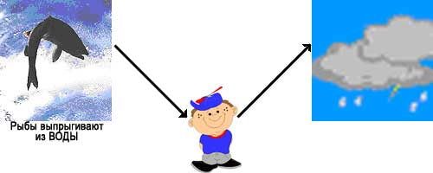
Вот пример процесса обработки информации.
Рыбы выпрыгивают из воды

- Какая информация обрабатывается_____________________________
- А какая выходит в процессе обработки ________________________________________
Схема
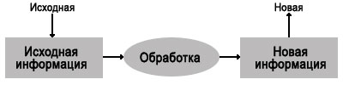 | 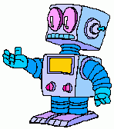
Робот предлагает тебе задачу ,которую ты должен обработать по данной схеме.
Задача: Коля свой дневник с двойками закопал на глубину 5 метров, а Толя закопал свой дневник на глубину 12 метров.
На сколько метров глубже закопал свой дневник с двойками Толя?
Исходная информация (дано):
5 м - глубина, на которую закопал дневник Коля  12м -глубина, на которую закопал дневник Толя |  | на ? м. больше?
Обработка информации (решение):
12-5=7 (м) – на столько глубже закопал свой дневник Толя.
Новая информация (ответ ):
На 7 метров глубже закопал Толя свой дневник.
Тогда схема будет выглядеть так (Впиши данные):

Среди данных ниже рисунков отметь галочкой те, в которых есть обработка информации.
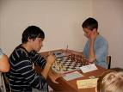
- Кто или что обрабатывает информацию в этих примерах?
- Укажи , какая информация является исходной, какая- новой.
- Каким образом обрабатывает информацию врач, дети, компьютер?
- Какой вид информации обрабатывается каждым из них?
Домашнее задание:
Дома реши задачу , нарисуй схему.
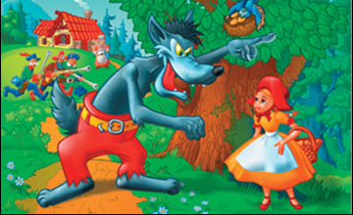
Задача: Серый Волк пригласил на свой день рождения трёх поросят, семерых козлят и Красную Шапочку. Сколько аппетитных гостей пригласил Волк на свой день рождения?

Домашнее задание

